GPIO口的控制
1：预设置GPIO口功能：
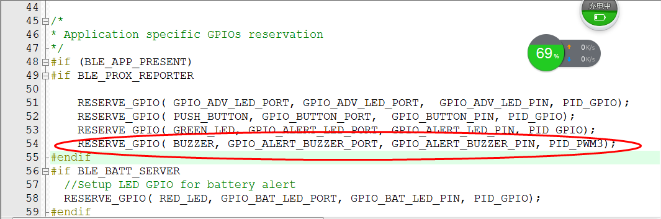

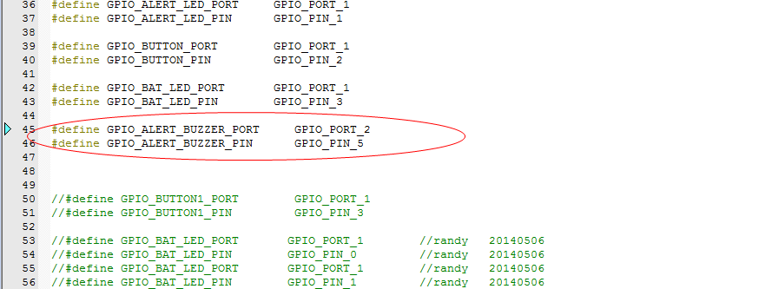
注释：
BUZZER: 代表GPIO的功能定义，名字可以随便取，方便自己看代码就好
CPIO_ALERT_BUZZER_PORT:代表第几组IO口 上图所示代表第二组GPIO口
GPIO_ALERT_BUZZER_PIN:代表第二组IO口的第几PIN
上面所示表示为P2.5口作为蜂鸣器的PWM输出功能口
PID_PWM3：表示此GPIO口功能为PWM3的输出功能。

2：给GPIO口作初始化赋值：
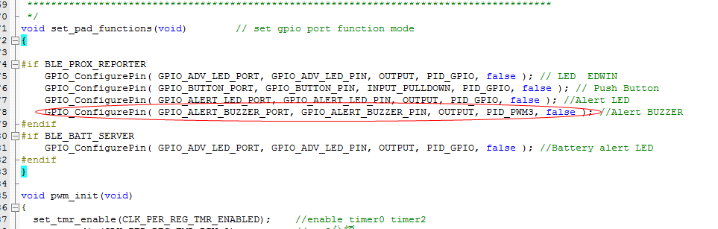
OUTPUT代表输出模式 false代表低电平
将GPIO口设置为高电平状态函数：
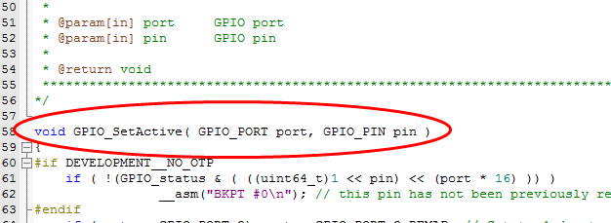

将GPIO口设置为低电平状态函数：
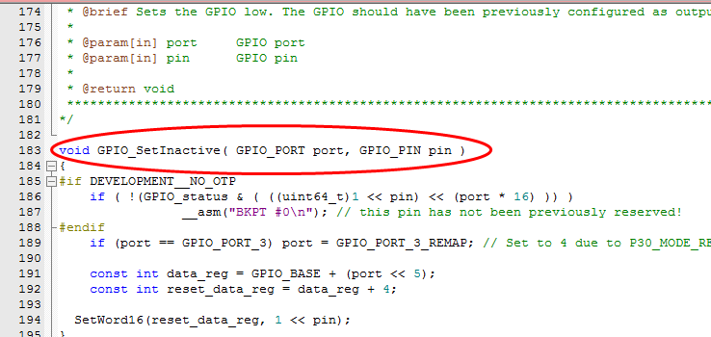
将获取GPIO口的电平状态：
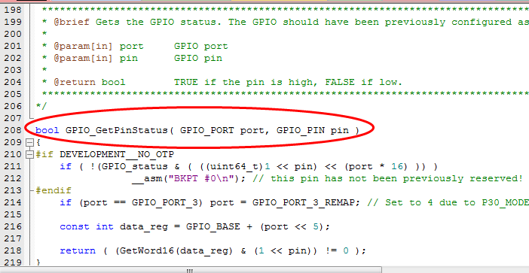

以上就是GPIO口功能函数的操作：

